Nom et prénom.......................................................... /30
GRILLE D’ évaluation d’une nouvelle.
1) SITUATION  DE  COMMUNICATION | 1.1. J’ai écrit une nouvelle  dans le cadre du cours de Français.
2) CONTENU | 2.1. J’ai inséré les éléments obligatoires  (indices de temps, personnages, intrigue)
3) ORGANISATION  DU  TEXTE | 3.1. J’ai tenu compte du schéma  (héros - adjuvants – opposants - quête)
4) COHERENCE | 4.1. Mon histoire est cohérente.  4.2. J’ai bien choisi les mots d’enchaînement.  4.3. J’ai respecté le système des temps verbaux dans le récit, dans les dialogues  4.4. J’ai évité les répétitions par des substituts adéquats (pronoms,déterminants..)  en veillant à ne pas créer de confusions.
5) UNITES  LEXICALES  ET  GRAMMATICALES | 5.1 .J’ai utilisé un vocabulaire précis, varié,  en rapport avec le genre (nouvelle)  5.2. J’ai construit des phrases correctes et complètes  5.3. J’ai varié la construction de mes phrases
6) ASPECT  MATERIEL  DU  TEXTE | 6.1. J’ai ponctué correctement les phrases  (majuscules, signes de ponctuation)  6.2. J’ai divisé mon texte en paragraphes.  6.3. J’ai vérifié l’orthographe du texte à l’aide des outils appropriés.

Nom et prénom ...................................................................
GRILLE D’EVALUATION d’un conte. /15
1) SITUATION  DE  COMMUNICATION | 1.1. J’ai écrit un conte,  dans le cadre d’un concours.
2) CONTENU | 2.1. J’ai inséré les éléments obligatoires
3) ORGANISATION  DU  TEXTE | 3.1. J’ai tenu compte du schéma  (héros - adjuvant(s) - opposant(s) - quête)
4) COHERENCE | 4.1. Mon histoire est cohérente.  4.2. J’ai bien choisi les mots d’enchaînement.  4.3. J’ai respecté le système des temps verbaux,  dans le récit, dans les dialogues  4.4. J’ai évité les répétitions par des substituts  adéquats (pronoms, déterminants...)  en veillant à ne pas créer de confusions.
5) UNITES  LEXICALES  ET  GRAMMATICALES | 5.1. J’ai utilisé un vocabulaire précis, varié,  en rapport avec le genre (conte)  5.2. J’ai construit des phrases correctes et complètes  5.3. J’ai varié la construction de mes phrases
6) ASPECT  MATERIEL  DU  TEXTE | 6.1. J’ai ponctué correctement les phrases  (majuscules, signes de ponctuation)  6.2. J’ai divisé mon texte en paragraphes.  6.3. J’ai vérifié l’orthographe du texte à l’aide des outils appropriés.
7) ELEMENTS  NON  VERBAUX | 7.1. Mon conte a un titre.  7.2. J’ai recopié le texte en veillant à sa présentation graphique : écriture lisible  : respect des marges.

Nom et Prénom : ................................................................... Date : /20
GRILLE D’EVALUATION D’UNE CRITIQUE DE PIECE DE THEATRE.
1) SITUATION  DE  COMMUNICATION | 1.1. J’ai écrit une critique  après avoir vu une pièce.
2) CONTENU | 2.1. J’ai inséré les éléments obligatoires  - Sujet  - Interprétation  - Costumes  - Langage
3) ORGANISATION  DU  TEXTE | - J’ai tenu compte des arguments positifs et négatifs  - J’ai synthétisé en fin de critique.
4) COHERENCE | 4.1. Ma critique est cohérente.  - J’ai bien choisi les mots d’enchaînement.  - J’ai respecté le système des temps verbaux,  - J’ai évité les répétitions par des substituts  adéquats (pronoms, déterminants...)  en veillant à ne pas créer de confusions.
5) UNITES  LEXICALES  ET  GRAMMATICALES | - J’ai utilisé un vocabulaire précis, varié,  en rapport avec le genre (critique)  - J’ai construit des phrases correctes et complètes  - J’ai varié la construction de mes phrases
6) ASPECT  MATERIEL  DU  TEXTE | - J’ai ponctué correctement les phrases  (majuscules, signes de ponctuation)  6.2. J’ai divisé mon texte en paragraphes.  - J’ai vérifié l’orthographe du texte à l’aide des outils appropriés.
7) ELEMENTS  NON  VERBAUX | - Ma critique a un titre.  - J’ai recopié le texte en veillant à sa présentation graphique : écriture lisible  : respect des marges.

Nom et Prénom : ................................................................... Date :
GRILLE D’EVALUATION D’UNE CRITIQUE DE FILM.
1) SITUATION  DE  COMMUNICATION | 1.1. J’ai écrit une critique  après avoir vu un film.
2) CONTENU | 2.1. J’ai inséré les éléments obligatoires  - Sujet  - Interprétation  - Costumes  - Langage
3) ORGANISATION  DU  TEXTE | 3.1. J’ai tenu compte des arguments positifs et négatifs  3.2. J’ai synthétisé en fin de critique.
4) COHERENCE | 4.1. Ma critique est cohérente.  4.2. J’ai bien choisi les mots d’enchaînement.  4.3. J’ai respecté le système des temps verbaux,  4.4. J’ai évité les répétitions par des substituts  adéquats (pronoms, déterminants...)  en veillant à ne pas créer de confusions.
5) UNITES  LEXICALES  ET  GRAMMATICALES | 5.1. J’ai utilisé un vocabulaire précis, varié,  en rapport avec le genre (critique)  5.2. J’ai construit des phrases correctes et complètes  5.3. J’ai varié la construction de mes phrases
6) ASPECT  MATERIEL  DU  TEXTE | 6.1. J’ai ponctué correctement les phrases  (majuscules, signes de ponctuation)  6.2. J’ai divisé mon texte en paragraphes.  6.3. J’ai vérifié l’orthographe du texte à l’aide des outils appropriés.
7) ELEMENTS  NON  VERBAUX | 7.1. Ma critique a un titre.  7.2. J’ai recopié le texte en veillant à sa présentation graphique : écriture lisible  : respect des marges.

Nom et Prénom : ...................................................................
Date : ............................. /20
GRILLE D’EVALUATION d’un texte argumentatif.
1) SITUATION  DE  COMMUNICATION | - J’ai écrit un texte argumentatif  après avoir étudié l’argumentation.
2) CONTENU | 2.1. J’ai inséré les éléments obligatoires  - Nombre de lignes du texte (environ 15)  - Plan (linéaire ou pour/contre)
3) ORGANISATION  DU  TEXTE | 3.1. J’ai divisé mon texte en paragraphes.  3.2. J’ai terminé par une conclusion.
4) COHERENCE | 4.1. J’ai bien choisi les mots d’enchaînement.  4.2. J’ai respecté le système des temps verbaux.
5) UNITES  LEXICALES  ET  GRAMMATICALES | 5.1. J’ai utilisé les bons organisateurs textuels.  5.2. J’ai construit des phrases correctes et complètes.
6) ASPECT  MATERIEL  DU  TEXTE | 6.1. J’ai ponctué correctement les phrases  (majuscules, signes de ponctuation)  6.2. J’ai vérifié l’orthographe du texte à l’aide  des outils appropriés.

Nom et Prénom : ...................................................................
Date : ............................. /20
GRILLE D’EVALUATION d’un plan (à partir d’un texte ou de notes).

1) SITUATION  DE  COMMUNICATION | 1.1. J’ai rédigé un plan après avoir pris des notes ou à partir d’un texte.
2) ORGANISATION  DU  TEXTE | 2.1. J’ai divisé mon texte par des tirets, alinéas, titres ou sous-titres.  2.2. J’ai respecté l’ordre logique.
3) REDACTION DES  IDEES | 3.1. J’ai utilisé la nominalisation.  3.2. J’ai supprimé les mots superflus.  3.3. J’ai utilisé des symboles, signes et abréviations.
4) UNITES  LEXICALES  ET  GRAMMATICALES | 4.1. J’ai bien employé les majuscules.  4.2. J’ai veillé aux marques du pluriel.  4.3. J’ai accordé correctement les verbes.  4.4. J’ai accordé les participes passés.

Nom et prénom......................................... /30
GRILLE D’EVALUATION de la lettre de présentation.
1) CONTENU | J’ai inséré les éléments obligatoires  - utilisation de la 1ère personne du sing.  - questions posées.  - humour  - originalité
2) ORGANISATION  DU  TEXTE | 2.1. schéma de la lettre  2.2. environ 25 lignes  2.3. division en paragraphes
 | .
3) UNITES  LEXICALES  ET  GRAMMATICALES | - phrases correctes et complètes  - ponctuation correcte (majuscules, signes de ponctuation)  - orthographe grammaticale  - orthographe d’usage  - respect de concordance des temps
 | .
4) ELEMENTS  NON  VERBAUX | 4.1. titre  4.2. écriture lisible  4.3. marge

Nom et Prénom : ...................................................................
Date : ............................. /20

GRILLE D’EVALUATION d’un texte descriptif (à partir d’un exemple).

1) SITUATION  DE  COMMUNICATION | 1.1. J’ai rédigé une description après avoir pris un modèle de référence.  1.2. J’ai donné un titre au travail. | + -  + -
2) ORGANISATION  DU  TEXTE | 2.1. J’ai divisé mon texte en différents paragraphes.  2.2. J’ai respecté l’ordre logique. | + -  + -
3) REDACTION DES  IDEES | 3.1. J’ai évité les répétitions.  3.2. J’ai utilisé des adjectifs et/ou figures de style.  3.3. J’ai respecté la concordance des temps. | + -  + -  + -
4) UNITES  LEXICALES  ET  GRAMMATICALES | 4.1. J’ai bien employé les majuscules.  4.2. J’ai veillé aux marques du pluriel.  4.3. J’ai accordé correctement les participes passés. | + -  + -  + -

Nom et Prénom : ...................................................................
Date : ............................. /15
GRILLE D’EVALUATION d’un portrait.
1) SITUATION  DE  COMMUNICATION | - J’ai rédigé un portrait  après avoir étudié les traits physiques.
2) CONTENU | 2.1. J’ai inséré les éléments obligatoires  - Nombre de lignes du texte (environ 10)  - Vocabulaire étudié (3 mots au moins)
3) ORGANISATION  DU  TEXTE | 3.1. J’ai divisé mon texte en paragraphes.  3.2. J’ai terminé par une conclusion.
4) COHERENCE | 4.1. J’ai respecté l’ordre logique (physique, caractère).  4.2. J’ai respecté le système des temps verbaux.
5) ASPECT  MATERIEL  DU  TEXTE | 5.1. J’ai ponctué correctement les phrases  (majuscules, signes de ponctuation)  5.2. J’ai vérifié l’orthographe du texte à l’aide  des outils appropriés.  5.3. J’ai respecté les marques du pluriel.  5.4. J’ai accordé correctement verbes et sujets

Nom et Prénom : ...................................................................
Date : ................ Classe :…………………. /20

GRILLE D’ EVALUATION (Bis) d’un portrait.

1) SITUATION  DE  COMMUNICATION | 1.1. J’ai rédigé un portrait complet. | + -
2) CONTENU | J’ai employé un vocabulaire précis  2.1. pour les traits physiques  2.2. pour les traits moraux. | + -  + -
3) ORGANISATION  DU  TEXTE | 3.1. J’ai divisé mon texte en paragraphes.  3.2. J’ai vérifié la bonne orthographe des mots. | + -  + -
4) COHERENCE | 4.1. Je n’ai pas mélangé portrait physique et portrait moral.  4.2. J’ai choisi un procédé de représentation et je l’ai respecté. | + -  + -
5) ASPECT  MATERIEL  DU  TEXTE | J’ai évité les répétitions  5.1. en utilisant des pronoms personnels  5.2. en variant l’emploi de « être » et « avoir ».  5.3. en utilisant des synonymes. | + -  + -  + -

Mode d’emploi pour l’usage des grilles d’évaluation.

- Chaque grille reprend les différentes compétences à atteindre.
- Ces compétences sont accompagnées du signe + ou – (dernière colonne) selon qu’elles ont été atteintes ou pas.
Il est utile de remettre chacune de ces grilles avant la réalisation du travail aux élèves. Ces derniers peuvent ainsi vérifier les compétences et rédiger au mieux leur texte.
- N.B. : ces grilles peuvent être modifiées et adaptées selon le niveau des classes.

AVANTAGES DE CES GRILLES :
- L’élève possède dès le début de sa production écrite des indications précises.
- Le professeur corrige la production d’une manière objective

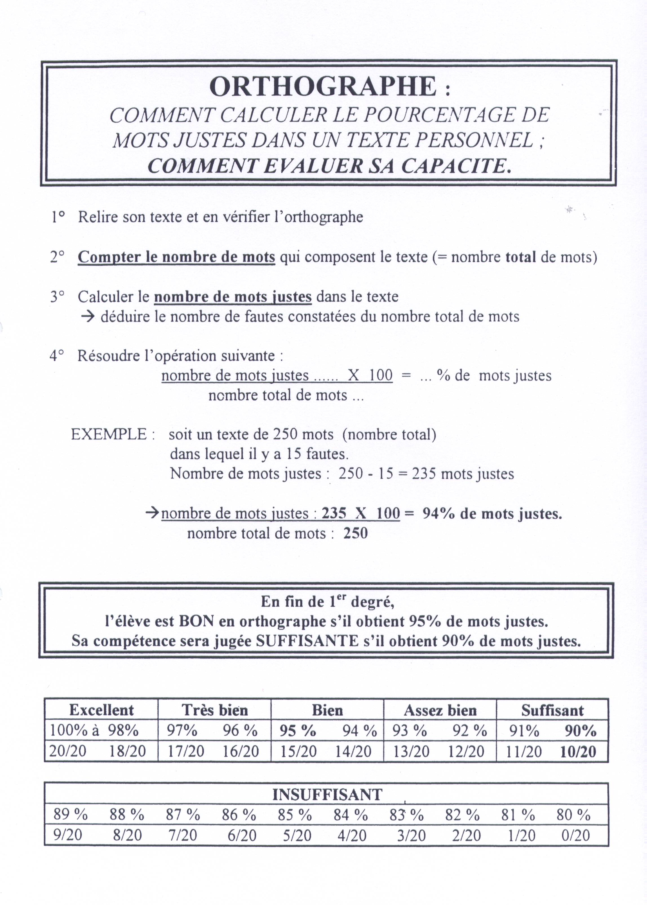

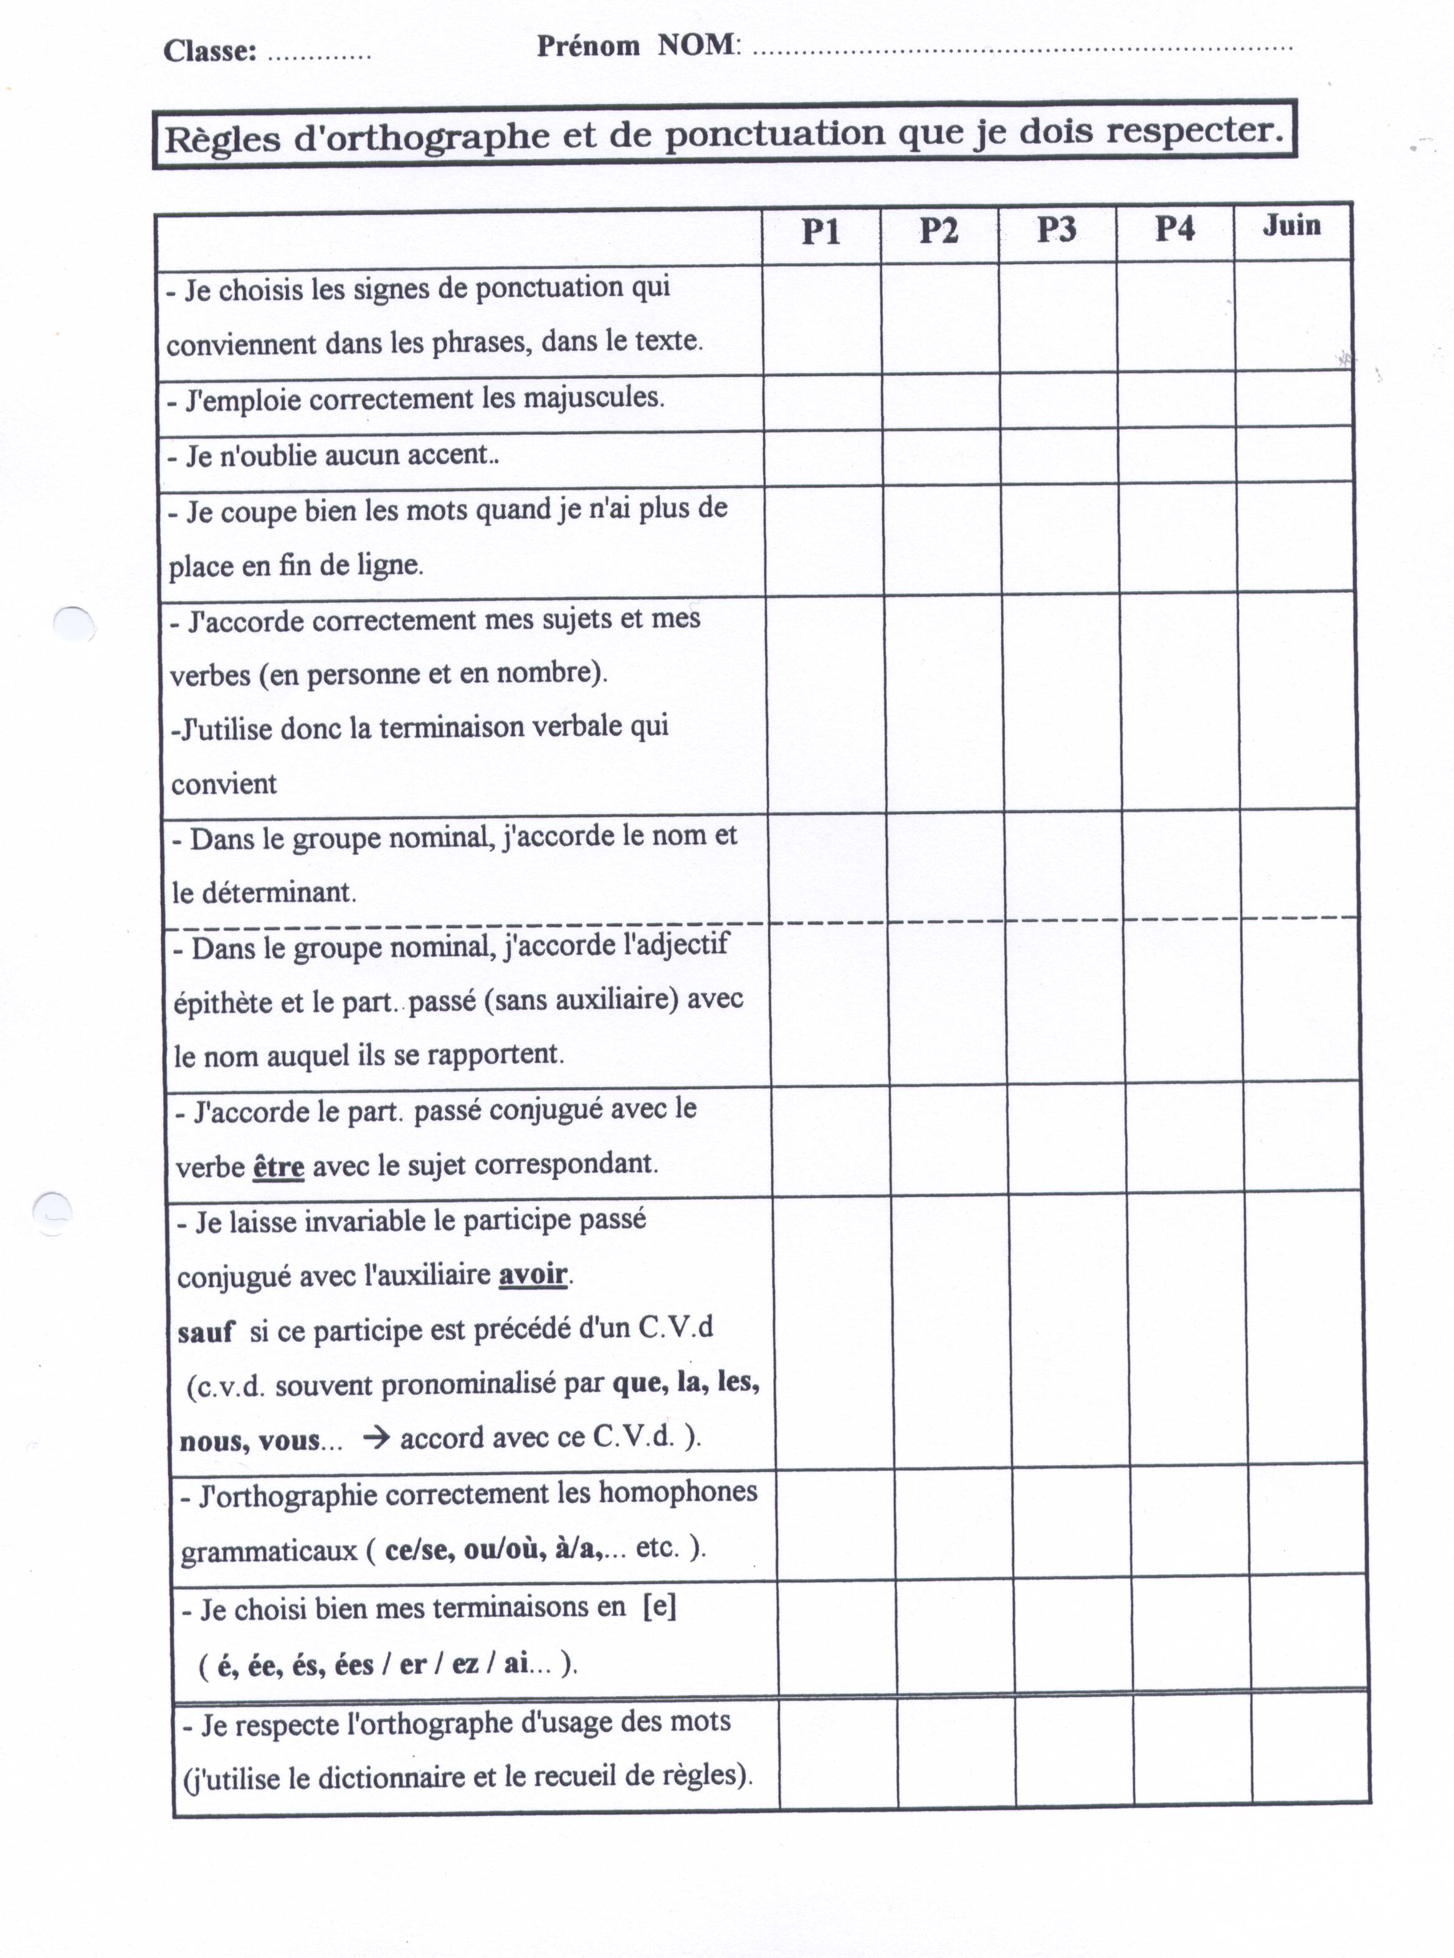

Nom et Prénom : ...................................................................
Date : ............................. /20

GRILLE D’EVALUATION d’un début de récit fantastique.

1) SITUATION  DE  COMMUNICATION | - J’ai donné un titre au travail.  - Je n’ai pas clôturé l’histoire.  - J’ai daté le travail. | + -  + -  + -
2) ORGANISATION  DU  TEXTE | 2.1. J’ai commencé par le début imposé(consigne).  2.2. J’ai respecté la longueur du texte.  2.3. J’ai repris les éléments propres au fantastique.  2.4. J’ai tracé une marge. | + -  + -  + -  + -
3) UNITES  LEXICALES  ET  GRAMMATICALES | 3.1. J’ai bien employé les majuscules.  3.2. J’ai veillé à la concordance des temps.  3.3. J’ai fait moins de 10 fautes. | + -  + -  + -

Nom et prénom.......................................................... /40
Date : ………………………………
GRILLE D’ évaluation d’une analyse de publicité.

1. Signifiant | /5
2. Signifié | /5
3. Redondance | /5
4. Couleurs | /5
5. Justification du choix. | /5
6. Recherche sur la marque et/ou le logo. | /5
7. Oral | /10

Nom et Prénom : ...................................................................
Date : ............................. /20
Titre de l’émission : ……………………………………………………………………

GRILLE D’EVALUATION d’une prise de notes.

Critères à respecter | oui | non
Prendre les notes en vrac, au brouillon et rapidement.
Mettre au net sur une feuille blanche, quadrillée et munie d’une marge.
Utiliser des mots-liens ou organisateurs.
Organiser au mieux titres et sous-titres par des numéros, puces, …
Supprimer les mots inutiles à la compréhension.
Utiliser des abréviations.
Introduire des symboles.
Marquer les liens de cause et/ou conséquence.
Rester attentif et concentré jusqu’au bout.
Remettre un document soigné.

